**COSTRUZIONE DI UN MODELLO GEOFISICO PSEUDO-3D**

**PER L’AREA COMUNALE DI CAVEZZO**

RAPPORTO TECNICO

PROGETTO LIQUEFACT

*Valerio Poggi, Marco Massa, Lorenzo Petronio, Carlo Lai,*

*Francesca Bozzoni, Antonino Fama, Elisa Zuccolo, Sonia Lorini*

Versione 1.0

Università di Pavia

Maggio 2018

Indice

Introduzione 3

Metodologia 3

Definizione del profilo 1D di riferimento 4

*Modello INGV/EUCENTRE* 4

*Modello OGS* 5

Costruzione del modello superficiale di Vs30 6

*Vs30 da dati misure MASW* 6

*Interpolazione dei dati Vs30* 8

Mappatura della frequenza fondamentale di risonanza 10

Modulazione dell’orizzonte bedrock nel modello P3D 12

Aggiustamento dei valori di Vs30 nel modello P3D 13

Variabilità epistemica del modello 14

Riferimenti 15

# Introduzione

Al fine di calcolare la risposta sismica dell’area comunale di Cavezzo è necessario definire un modello delle velocità sismiche che sia sufficientemente accurato da rivelare variazioni significative dei fattori di amplificazione lungo l’area. Per questo studio è stato scelto di implementare e utilizzare un modello geofisico pseudo-3D (P3D), che consiste nell’unione di profili verticali di velocità delle onde S (puntualmente monodimensionali) su una griglia equispaziata di siti d’indagine.

I modelli P3D possono essere utilizzati efficacemente in situazioni dove si ipotizzi una debole eterogeneità laterale a piccola scala e quindi in assenza di fenomeni sismici 2D/3D rilevanti (focalizzazione del campo d’onda, risonanza geometrica di bacino, effetti topografici, etc.) per le frequenze di interesse ingegneristico. Dalle informazioni dedotte da analisi bibliografica e da precedenti studi, è ragionevolmente possibile affermare che l’area di Cavezzo possa presentare condizioni favorevoli all’applicazione di tale tecnica di modellazione, nonostante la presenza della struttura anticlinale di Mirandola, situata a pochi kilometri a nord del sito d’indagine.

Il modello è stato costruito integrando dati da analisi di sismica attiva e passiva, sia già disponibili per la zona che da indagini svolte ad-hoc per questo studio. Per la calibrazione del modello finale di velocità, fondamentale è stato il contributo dell’Istituto Nazionale di Geofisica e Vulcanologia (INGV Milano) e dell’Istituto di Oceanografia e Geofisica Sperimentale (OGS), che hanno rispettivamente condotto le acquisizioni di rumore ambientale (a stazione singola e array bidimensionale) e la campagna di sismica a riflessione (P e S).

# Metodologia

Il modello P3D è costruito partendo da uno (o talvolta più) profili verticali di velocità ottenuti per un sito target, considerato sufficientemente rappresentativo delle caratteristiche medie della zona d’indagine. Tal profilo è quindi esteso ad altri punti dell’area di studio, su una griglia di calcolo equispaziata. In questo caso è stata usata una spaziatura di 0.001 gradi (approssimativamente 100 m).

In seguito, al fine di simulare la complessità tridimensionale del sito d’indagine, i singoli profili verticali di ogni punto della griglia sono modificati, alterandone velocità sismiche e/o profondità degli strati in funzioni di *proxy* di variabilità laterale disponibili per la zona. In questo caso sono stati utilizzati due specifici proxy, ottenuti da misure ad-hoc:

* la velocità delle onde S media nei primi 30 m di profondità (Vs30), ricavate da prove MASW;
* la frequenza fondamentale di risonanza del sito (f0), ottenuta da misure di rumore ambientale a stazione singola (rapporti spettrali H/V).

L’utilizzo di tali proxy è complementare: il primo impone un vincolo alla variabilità delle velocità sismiche negli strati superficiali del modello, il che controlla i fattori di amplificazione sismica a media e alta frequenza; il secondo vincola invece la profondità degli strati profondi, in particolare del basamento sismico (orizzonte *bedrock* o primo strato con velocità delle onde S maggiori o uguali a 800m/s), ricalcandone la geometria.

# Definizione del profilo 1D di riferimento

In questo studio sono stati utilizzati come riferimento 2 profili verticali di velocità, che hanno portato alla costruzione di 2 modelli P3D indipendenti: il modello INGV/EUCENTRE e il modello OGS.

## *Modello INGV/EUCENTRE*

Il primo profilo di velocità usato come riferimento deriva dalla campagna di sismica passiva condotta dall’Istituto Nazionale di Geofisica e Vulcanologia (INGV, Milano) tra Ottobre e Dicembre 2017. Tale campagna è stata eseguita in due fasi distinte: inizialmente tramite la battitura di 24 punti a stazione singola e successivamente tramite l’utilizzo di un array bidimensionale di stazioni. Dalle registrazioni a singola stazione sono stati ricavati i valori di frequenza fondamentale di risonanza (f0) del sito tramite la tecnica dei rapporti spettrali H/Vs (e.g. Nogoshi & Igarashi 1971; Nakamura 1989; Haghshenas et al. 2008). Dall’array sismico, di contro, è stato possibile ottenere il profilo di riferimento 1D per la zona tramite analisi e inversione delle funzioni di dispersione delle onde di superficie (e.g. Asten & Henstridge 1984; Okada 2003). Per ulteriori dettagli sullo svolgimento e sui principali risultati di tale indagine si rimanda al rapporto tecnico INGV (Massa et al. 2018).

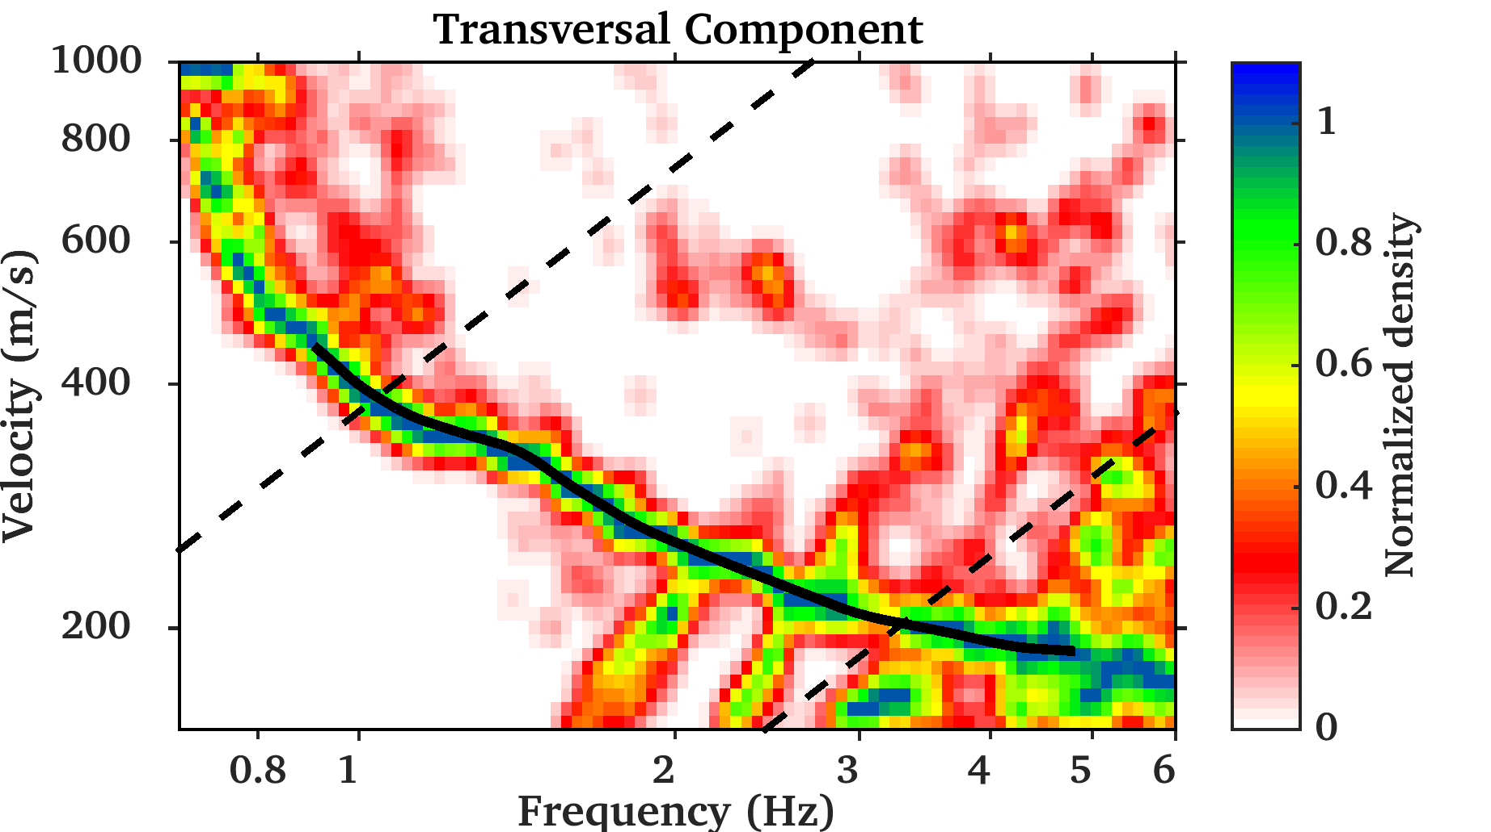

**Figura 1** – *Curva di dispersione delle onde di Love ottenuta tramite analisi f-k a tre-componenti delle registrazioni di Cavezzo da array sismico passivo. I limiti di risoluzione del metodo sono indicati con linea tratteggiata.*

Dopo una prima analisi preliminare condotta da INGV, per la quale è stata utilizzata la sola componente verticale delle registrazioni, i risultati ottenuti sono stati perfezionati elaborando i dati tramite la tecnica di analisi frequenza-numero d’onda tricomponente (3CFK) sviluppata da Poggi e Fäh (2010). Questa tecnica ha permesso di ricavare informazioni complementari riguardo la dispersione delle onde di Love (**Figura 1**), non convenzionalmente analizzata in tali tipi di indagine per via della difficoltà nel separare il contributo delle onde di Rayleigh dalla componente orizzontale del moto del suolo. Va sottolineato che la funzione di dispersione delle onde di Love fornisce un vincolo molto efficiente per l’inversione del profilo di velocità delle onde S, non essendo influenzata dalle proprietà elastiche volumetriche del mezzo, il che permette una più affidabile stima del modello geofisico.

Il modello finale di velocità è stato quindi ottenuto dall’inversione combinata (**Figura 2**) delle curve di dispersione delle onde di Love (modo fondamentale) e di Rayleigh (modo fondamentale e primo modo superiore), unitamente alla funzione di ellitticità (o polarizzazione) delle Rayleigh, anch’essa ricavata dall’analisi 3CFK. La frequenza fondamentale del sito, inoltre, ha fornito il vincolo necessario a definire la profondità del basamento di riferimento.

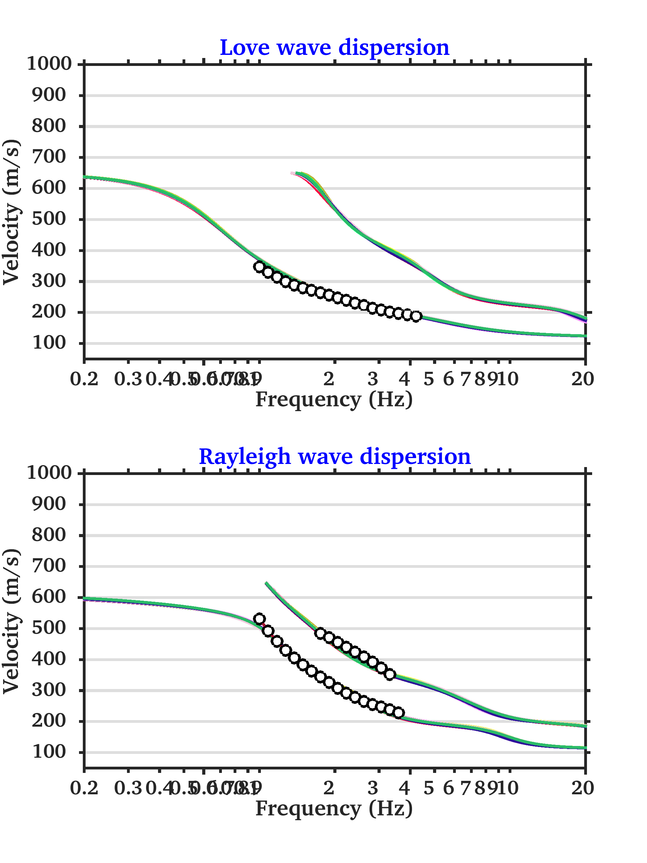

**Figura 2** – *Inversione delle curve di dispersione delle onde di Love e di Rayleigh ottenute per il sito di indagine. Il modello invertito (linee colorate) rappresenta bene i dati osservati (circoli in nero) per entrambe le componenti, incluso il primo modo superiore.*

## *Modello OGS*

Il modello OGS e’ stato ottenuto dall’analisi delle velocità intervallari di dati di sismica a riflessione per onde S e P (per maggiori dettagli del modello si rimanda al relativo rapporto tecnico). E’ interessante notare come, nei primi 100m, il profilo di velocità definito da OGS abbia una buona corrispondenza con i valori di velocità ottenuti dall’analisi del rumore ambientale, nonostante presenti una diversa localizzazione delle interfacce sismostratografiche (**Figura 3**). Questa incongruenza è dovuta a sostanziali limitazioni della sismica passiva, che offre da un lato una buona risoluzione sulla stima delle velocità medie, ma non permette di ottenere informazioni precise sulle profondità e il numero degli orizzonti sismici. Analogamente, la sismica a riflessione non sempre permette un’accurata calibrazione del modello di velocità, sebbene la relativa semplicità del caso di studio abbia permesso di ricavare un risultato attendibile fino a profondità considerevoli. Una certa discrepanza è stata tuttavia osservata nella stima delle velocità dell’orizzonte assunto come basamento di riferimento per il calcolo della risposta sismica (oltre i 140m di profondità). Tale differenza è al momento oggetto di ulteriori studi e viene trattata al momento come incertezza epistemica del modello (si veda Capitolo “Variabilità epistemica del modello").

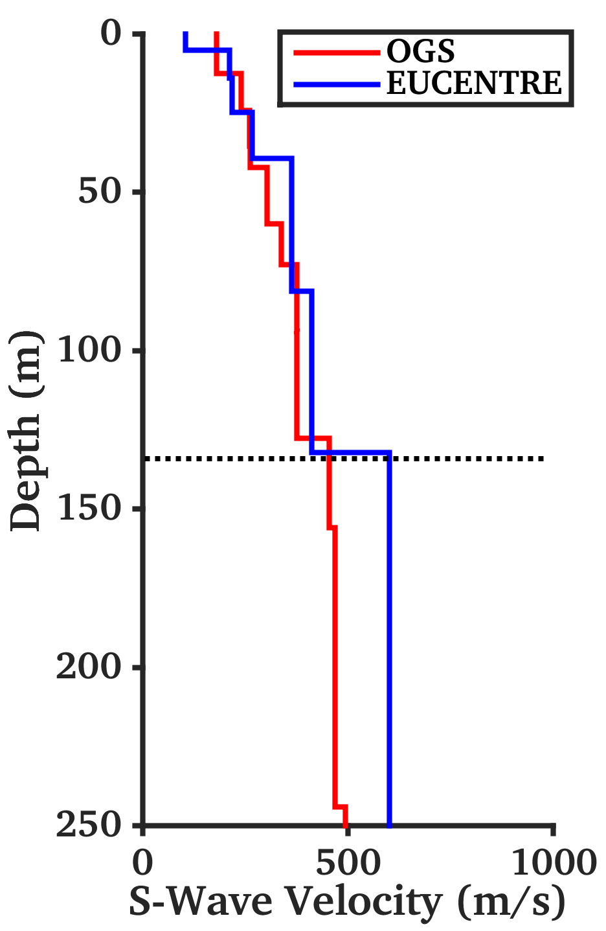

**Figura 3** – *Paragone tra i modelli OGS e INGV/EUCENTRE del profilo di velocità delle onde S per Cavezzo. La linea tratteggiata indica l’orizzonte assunto come riferimento bedrock, la cui profondità è variabile sull’area di studio.*

# Costruzione del modello superficiale di Vs30

## *Vs30 da dati misure MASW*

Per la definizione del modello geofisico di superficie sono state analizzate le 144 prove MASW disponibili per la zona d’indagine (Figura 4). Tali prove sono state eseguite da compagnie diverse e in studi separati, il che ha determinato una certa variabilità dei profili dei risultati, indotta plausibilmente dall’utilizzo di tecniche e informazioni di base differenti.

Al fine di minimizzare la variabilità del dato è stato quindi deciso di analizzare ex-novo i risultati grezzi secondo una procedura omogenea, partendo direttamente dalle curve di dispersione delle onde di Rayleigh osservate (Figura 5); in totale, sono state opportunamente digitalizzate ed utilizzate 83 curve. Va però sottolineato che non tutte le curve erano disponibili in forma digitale, il che ha imposto di ricavare i dati mancati dalla digitalizzazione diretta della documentazione. Per quanto tale procedura sia apparentemente grossolana, essa ha permesso di verificare accuratamente la qualità del dato sperimentale, facendo escludere dalla successiva analisi i dati di dubbia affidabilità.

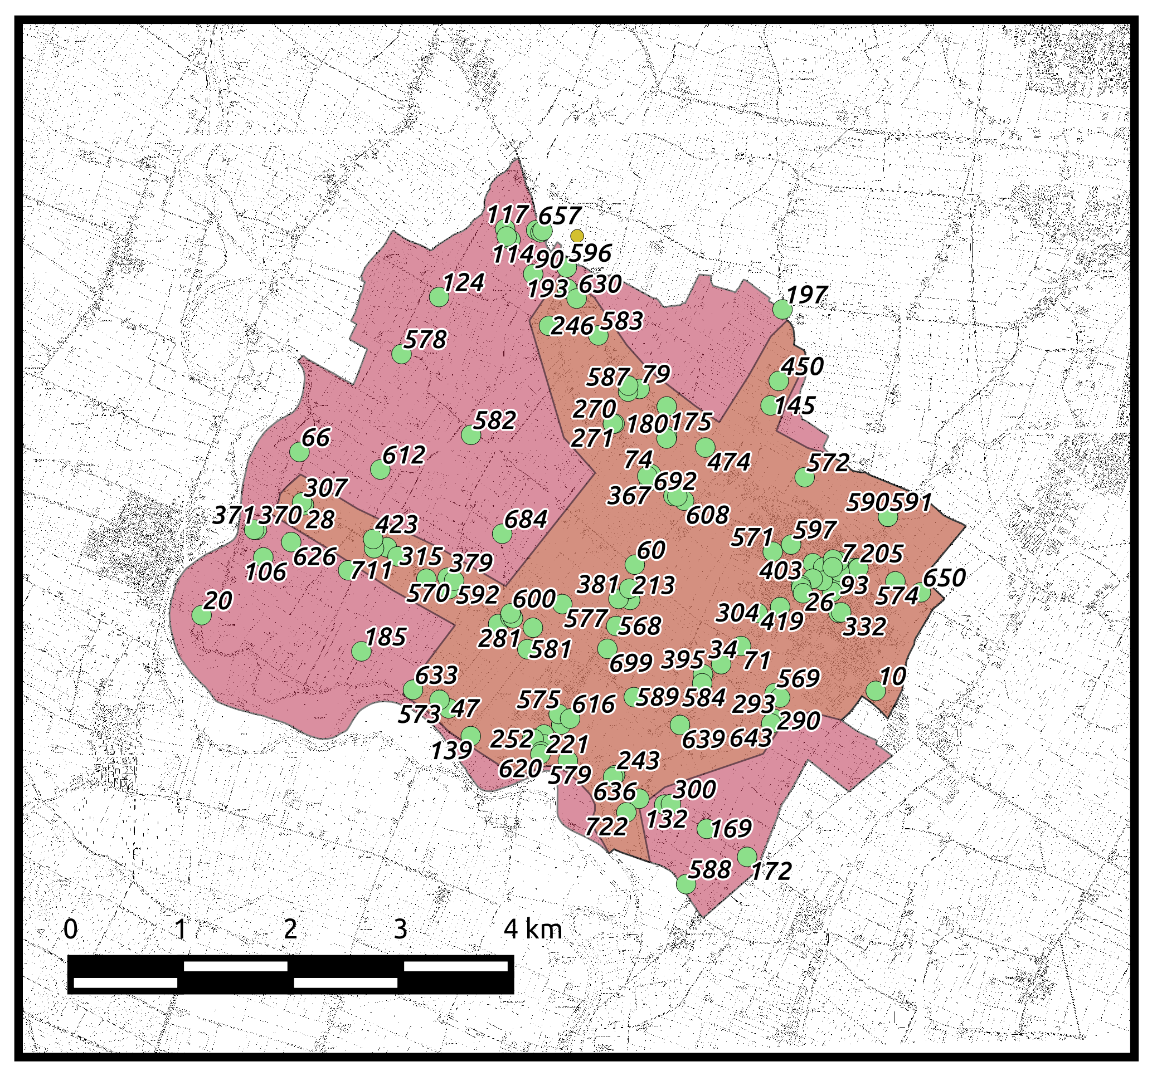

Figura 4 – *Ubicazione delle prove MASW disponibili per il Comune di Cavezzo e utilizzate in questo studio per la costruzione del modello sismico superficiale.*

Poiché l’informazione richiesta in questa fase è la mappatura delle sole velocità sismiche medie di superficie (Vs30), è stato ritenuto superfluo ricavare l’intero profilo di velocità tramite inversione diretta delle curve di dispersione osservate. E’ stato quindi preferito l’utilizzo di una tecnica di conversione empirica che permettesse di ricavare, con sufficiente tolleranza, il valore di Vs30 direttamente dalla curva di dispersione.

Secondo tale metodo (si veda Brown et al. 2000; Martin e Diehl 2004; Albarello e Gargani 2010; Comina et al. 2011 per delucidazioni) la velocità di fase delle onde di Rayleigh calcolata a una particolare lunghezza d'onda λ può essere utilizzata come proxy empirico per il calcolo della Vs30. Diversi autori suggeriscono valori di λ tra i 35 e i 45m. Nel presente studio, è stata utilizzata una lunghezza d’onda di 40m, che ha fornito una distribuzione delle Vs30 compatibile con i valori attesi per l’area di studio, con un valore medio di circa 190m/s (Figura 6).

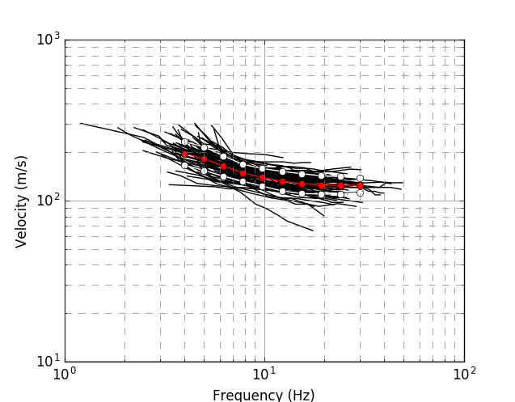

Figura 5 – *Curve di dispersione sperimentali ottenute dalle misure MASW disponibili per l’area d‘indagine (in nero). In rosso è presentata la media dei dati osservati, mentre in grigio la corrispondente incertezza (assumendo una statistica log-normale).*

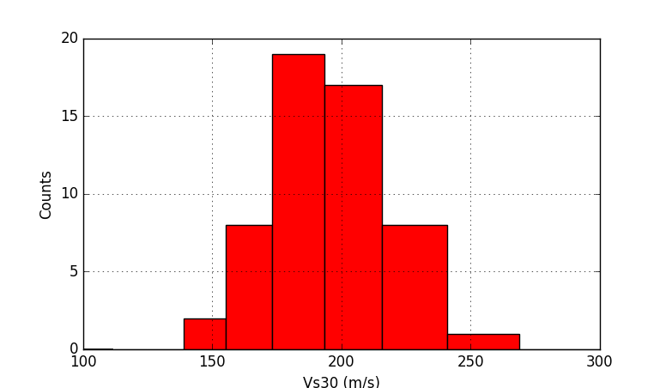

Figura 6 – *Distribuzione dei valori di Vs30 ottenuti dalla conversione empirica delle curve di dispersione delle onde di Rayleigh da prove MASW. La maggioranza dei siti presenta valori di velocità tra 180 e 210m/s.*

## *Interpolazione dei dati Vs30*

I siti con dati MASW per i quali è stato possibile ricavare un valore di Vs30 sono distribuiti in modo disomogeneo sull’area di studio, e risultano principalmente allineati lungo alcune direttrici stradali preferenziali. Al fine di creare un modello sismico tridimensionale è però necessaria una mappatura continua, che può essere ottenuta tramite interpolazione dell’informazione disponibile, assumendo quindi che la variabilità locale sia ben rappresentata dalla distribuzione dei siti di misura disponibili.

Al fine di minimizzare l’influenza dell’incertezza dei valori di Vs30 calcolati, si è quindi optato per l’utilizzo di un’interpolazione geostatistica di tipo Kriging Ordinario che, tramite l’analisi e la modellazione della variabilità spaziale del dato, permette di evidenziare l’andamento generale, eliminando al tempo stesso le piccole fluttuazioni locali (assunte non correlate). La procedura di Kriging ha evidenziato un debole ma evidente trend Nord-Sud delle velocità medie superficiali, con una differenza massima osservata di circa 30m/s (Figura 7A), a cui si aggiunge una varianza di circa ± 20m/s (Figura 7B).

A)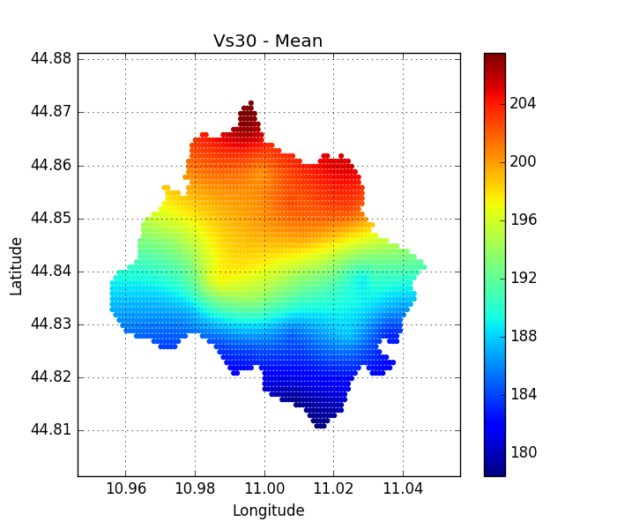

B)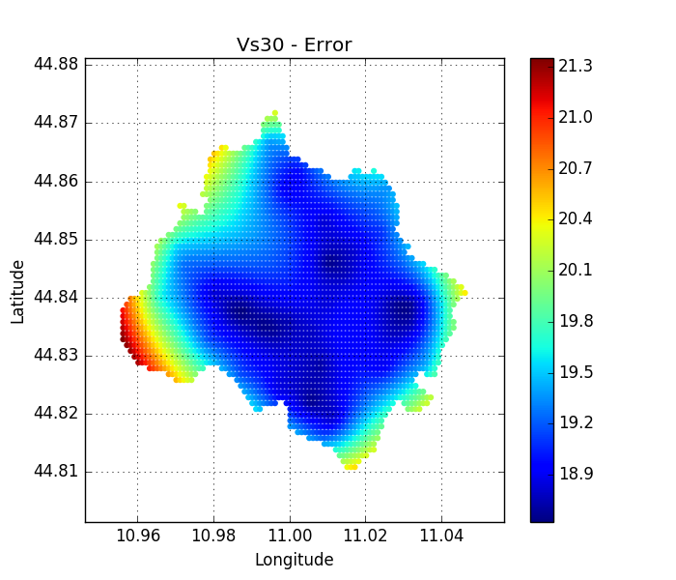

Figura 7 – *(A) Modello di velocità medie superficiali (Vs30) ottenuto dall’interpolazione dei dati ottenuti da prove MASW disponibili per l’area. (B) Incertezza (varianza) associata al processo di interpolazione spaziale tramite Kriging.*

# Mappatura della frequenza fondamentale di risonanza

Come già accennato, le informazioni utili riguardanti la frequenza di risonanza del sito sono state ottenute dall’analisi H/V delle diverse registrazioni a stazione singola di rumore ambientale condotte da INGV nella zona d‘indagine (Figura 8). Sono stati inoltre utilizzati i punti dell’array passivo 2D e i dati della stazione sismometrica permanente di Cavezzo. I valori numerici di f0 per ogni sito d’indagine sono mostrati in **Figura 9** e riportati in

Tabella 1.

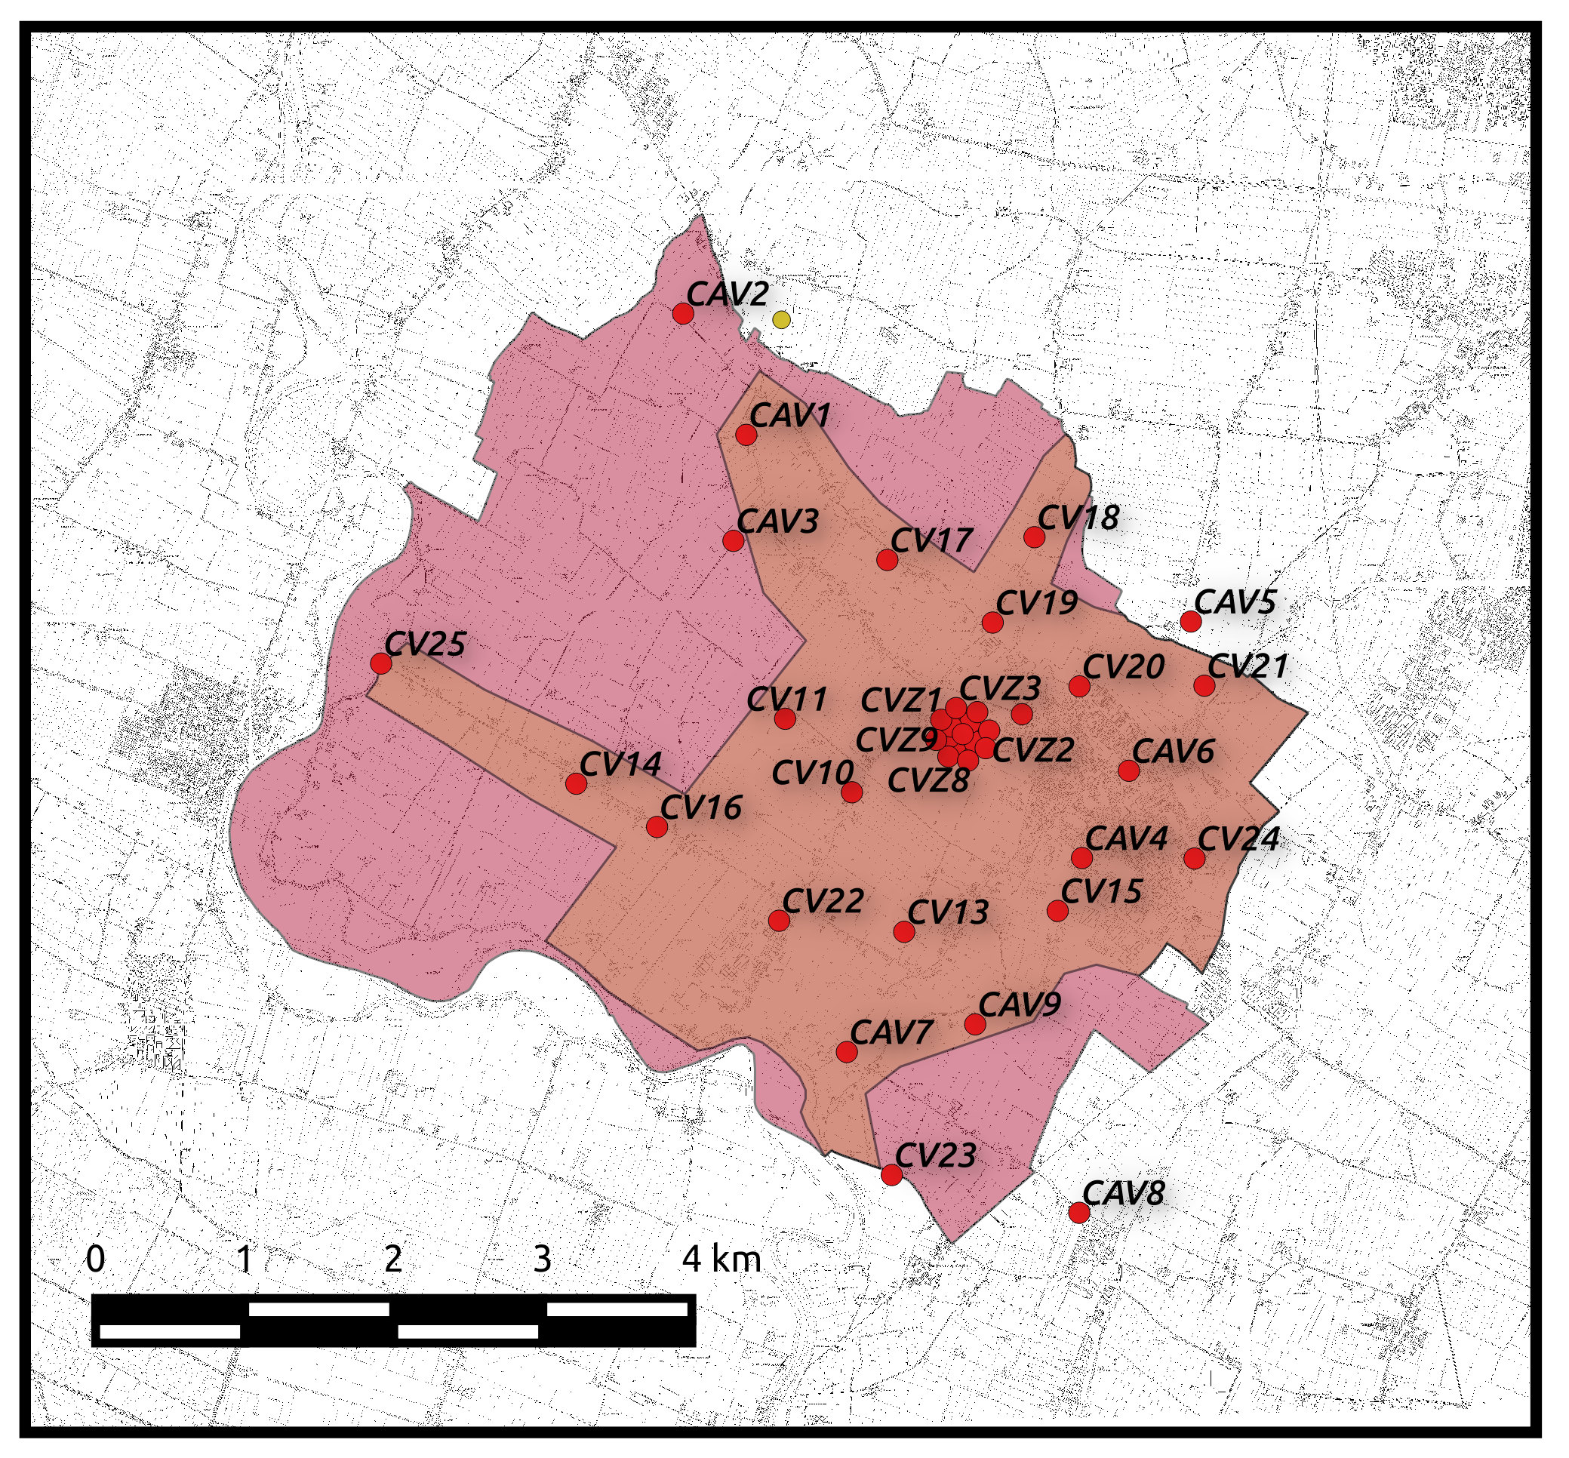

Figura 8 – *Ubicazione delle registrazioni di rumore ambientale a stazione singola effettuate da INGV Milano per la definizione della frequenza fondamentale di risonanza dell’area di studio. È inoltre mostrata la posizione dell’array sismico 2D.*

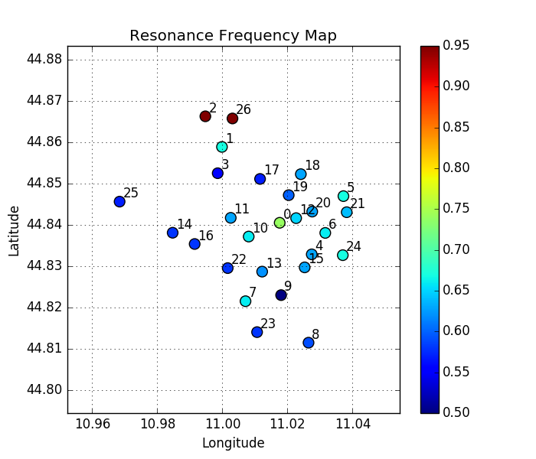

**Figura 9** – *Distribuzione della frequenza fondamentale di risonanza osservata ai diversi siti d’indagine tramite la tecnica dei rapporti spettrali H/V.*

Tabella 1 *– Valori della frequenza fondamentale di risonanza ai diversi siti ottenuta tramite tecnica dei rapporti spettrali H/V.*

|  |  |  |  |  |  |
| --- | --- | --- | --- | --- | --- |
| **Id** | **Longitudine** | **Latitudine** | **Quota (m)** | **f0** | **Tipo** |
| 0 | 11.0176 | 44.8405 | 7 | 0.74 | Array |
| 1 | 10.9999 | 44.8589 | 31 | 0.67 | Stazione singola |
| 2 | 10.9948 | 44.8663 | 19 | 0.95 | Stazione singola |
| 3 | 10.9986 | 44.8525 | 13 | 0.55 | Stazione singola |
| 4 | 11.0275 | 44.8329 | 15 | 0.63 | Stazione singola |
| 5 | 11.0372 | 44.8470 | 17 | 0.67 | Stazione singola |
| 6 | 11.0316 | 44.8381 | 7 | 0.66 | Stazione singola |
| 7 | 11.0071 | 44.8215 | 12 | 0.66 | Stazione singola |
| 8 | 11.0265 | 44.8115 | 16 | 0.59 | Stazione singola |
| 9 | 11.0180 | 44.8230 | 14 | 0.5 | Stazione singola |
| 10 | 11.0081 | 44.8372 | 18 | 0.66 | Stazione singola |
| 11 | 11.0026 | 44.8417 | 21 | 0.63 | Stazione singola |
| 12 | 11.0227 | 44.8416 | 8 | 0.65 | Stazione singola |
| 13 | 11.0122 | 44.8287 | 8 | 0.62 | Stazione singola |
| 14 | 10.9847 | 44.8381 | 15 | 0.58 | Stazione singola |
| 15 | 11.0253 | 44.8297 | 8 | 0.63 | Stazione singola |
| 16 | 10.9915 | 44.8354 | 6 | 0.58 | Stazione singola |
| 17 | 11.0116 | 44.8511 | 19 | 0.57 | Stazione singola |
| 18 | 11.0241 | 44.8523 | 6 | 0.63 | Stazione singola |
| 19 | 11.0204 | 44.8472 | 16 | 0.6 | Stazione singola |
| 20 | 11.0276 | 44.8432 | 9 | 0.63 | Stazione singola |
| 21 | 11.0382 | 44.8431 | 0 | 0.64 | Stazione singola |
| 22 | 11.0016 | 44.8295 | 13 | 0.58 | Stazione singola |
| 23 | 11.0107 | 44.8140 | 18 | 0.58 | Stazione singola |
| 24 | 11.0370 | 44.8327 | 9 | 0.67 | Stazione singola |
| 25 | 10.9684 | 44.8456 | 13 | 0.57 | Stazione singola |
| 26 | 11.0031 | 44.8658 | 0 | 0.95 | Stazione INGV |

Analogamente a quanto fatto per la mappatura delle Vs30, i valori puntuali di f0 sono stati interpolati spazialmente tramite Kriging (**Figura 10**). La mappa di f0 così ottenuta ha evidenziato anche in questo caso un debole trend Nord-Sud, dovuto sostanzialmente ad un approfondimento del basamento risonante all’allontanarsi dalla vicina struttura anticlinale sepolta di Mirandola. Fa eccezione a questo trend una piccola zona centrale nell’area di studio, molto prossima al sito di misura tramite array, che presenta valori di f0 tendenzialmente più alti delle zone ad essa limitrofe.

A)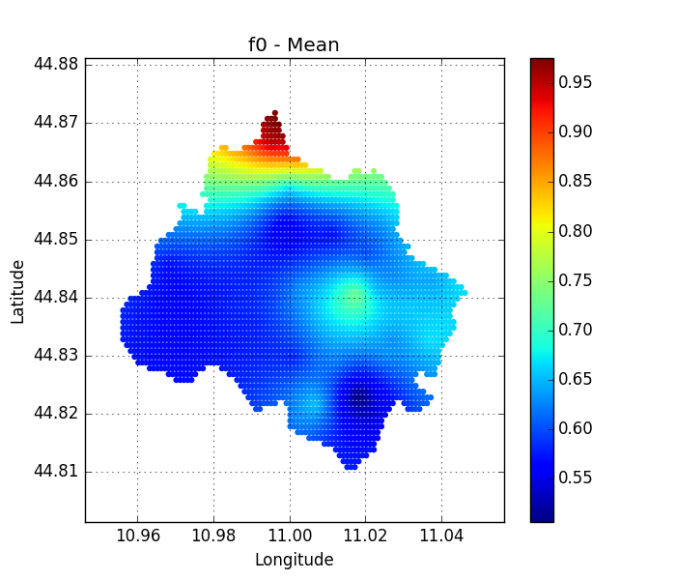

B)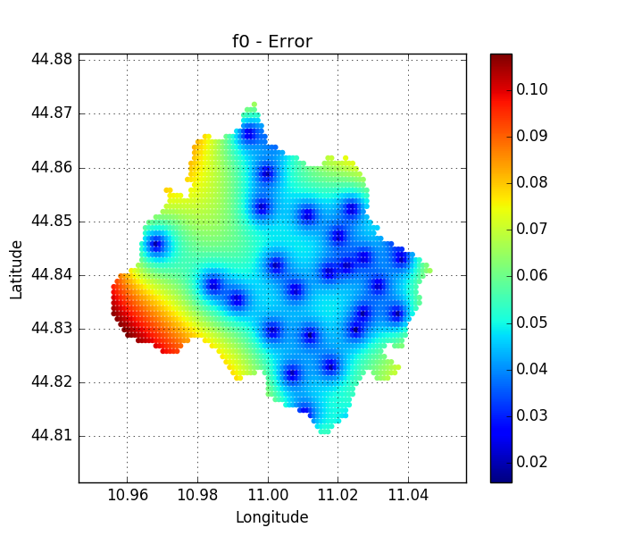

**Figura 10** – *(A) Variazione spaziale della frequenza di risonanza (f0) ottenuta interpolando i risultati dei rapporti spettrali H/V di rumore ambientale. (B) Incertezza (varianza) associata al processo di interpolazione spaziale.*

# Modulazione dell’orizzonte bedrock nel modello P3D

La profondità dell’interfaccia corrispondente all’orizzonte bedrock del profilo 1D di riferimento è stata vincolata al valore della frequenza di risonanza osservata al sito dell’array 2D. Ogni altro punto della griglia di riferimento ha però un valore di f0 generalmente differente, ottenuto tramite la procedura d’interpolazione dei dati H/V illustrata in precedenza.

Al fine di ottenere una piena corrispondenza con i valori di f0 osservati ai vari punti del modello (**Figura 10**A) è stato quindi necessario modificare la profondità dell’orizzonte risonante per ogni punto della griglia. Tale aggiustamento è stato fatto scalando la profondità delle interfacce del modello per un opportuno fattore correttivo, il cui valore è facilmente ottenibile tramite una procedura di ottimizzazione che minimizza lo scarto quadratico tra i valori di f0 osservati e modellati. Come risultato, si è osservato un approfondimento dell’orizzonte bedrock (rispetto al profilo di riferimento) per tutti i siti con f0 minore del valore osservato presso l’array 2D. Analogamente, ogni sito con f0 maggiore del valore osservato presso l’array 2D ha prodotto un bedrock più superficiale (**Figura 11**).

Tale procedura è stata applicata sia al profilo INGV/EUCENTRE che al profilo medio OGS, ottenendo risultati tendenzialmente compatibili.

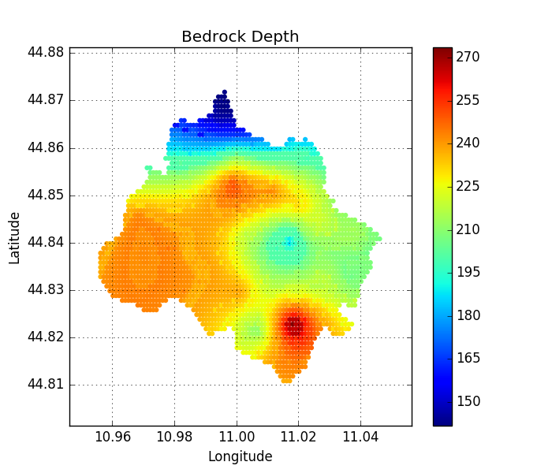

**Figura 11** – *Profondità dell’orizzonte bedrock ottenuta attraverso l’inversione della frequenza fondamentale di risonanza in ogni punto della griglia di riferimento.*

# Aggiustamento dei valori di Vs30 nel modello P3D

Analogamente a quanto fatto per l’orizzonte bedrock, anche le velocità degli strati superficiali del modello P3D sono state corrette al fine di ottenere piena corrispondenza con il modello di variabilità spaziale della Vs30 precedentemente ottenuto dall’analisi delle prove MASW (Figura 7A).

Anche in questo caso si è fatto ricorso ad una procedura di ottimizzazione che permettesse la modifica diretta dei valori Vs30 dei singoli profili 1D rispetto al valore target. Il fattore di correzione in velocità utilizzato in questo caso non è però costate per tutti gli strati del modello ma funzione decrescente della profondità e asintotico al valore unitario. Questo è stato necessario affinché la correzione avesse principalmente effetto sugli strati più superficiali, mantenendo pressoché’ inalterata la velocità degli strati via via più profondi.

# Variabilità epistemica del modello

I modelli P3D basati sui profili di velocità INGV e OGS sono da considerarsi ugualmente validi al fine del calcolo della risposta sismica locale, in quanto espressione dell’incertezza epistemica dovuta alle diverse assunzioni di base e alle inevitabili limitazioni delle metodologie di analisi utilizzate. Al fine di rappresentare al meglio tale incertezza nel risultato finale, i due modelli sono stati utilizzati in parallelo per il calcolo dei fattori di amplificazione, secondo una configurazione a rami indipendenti di un albero logico, ma di ugual peso. Il risultato di tale calcolo è stato quindi combinato a-posteriori come valore medio della risposta sismica attesa.

Al momento, ulteriori incertezze non sono state considerate, ma analisi future potranno includere le varianze calcolate sia per il modello superficiale delle velocità medie (Figura 7B) che per la carta delle frequenze fondamentali di risonanza (**Figura 10**B), ampliando di conseguenza i rami finali dell’albero logico di calcolo.

# Riferimenti

Albarello D, Gargani G (2010) Providing NEHRP soil classification from the direct interpretation of effective Rayleigh-wave dispersion curves. Bull Seismol Soc Am 100(6):3284–3294.

Asten, M.W. & Henstridge, J.D., 1984. Array estimators and the use of microseisms for reconnaissance of sedimentary basins, Geophysics, 49(11), 1828–1837.

Brown L, Diehl J, Nigbor R (2000) A simplified method to measure average shear-wave velocity in the top 30 m (Vs30). In: Proceedings of the 6th international conference on seismic zonation, pp 1–6.

Comina C, Foti S, Boiero D, Socco LV (2011) Reliability of VS,30 evaluation from surface waves tests. J Geotech Geoenviron Eng 137(6):579–588

Haghshenas, E., Bard, P.-Y., Theodulidis, N. & SESAME WP04 Team, 2008. Empirical evaluation of microtremor H/V spectral ratio, Bull. Earthq. Eng., 6(1), 75–108.

Martin AJ, Diehl JG (2004) Practical experience using a simplified procedure to measure average shearwave velocity to a depth of 30 meters (VS,30). In: Proceedings of the 13th world conference on earthquake engineering, Vancouver, BC., Canada, August 1–6, 2004, paper no. 952

Massa, M., Mascandola, M., Lovati, S., Carannante., S., Morasca, P., D’Alema., E., Franceschina., G., Gomez, A. 2018. LiquefACT Project, WP2. Case Study: CAVEZZO (Italy), Technical Report.

Nakamura, Y., 1989. A method for dynamic characteristics estimation of subsurface using microtremor on the ground surface, Quart. Records Railway Tech. Res. Inst., 30, 25–33.

Nogoshi, M. & Igarashi, T., 1971. On the amplitude characteristics of microtremor, Part II, J. seism. Soc. Japan, 24, 26–40.

Okada, H., 2003. The Microtremor Survey Method, eds. Fitterman, D.V. & Asten, M.W., Society of Exploration Geophysicists.

Poggi, V. and Fäh, D., 2010. Estimating Rayleigh wave particle motion from three-component array analysis of ambient vibrations. Geophys. J. Int., Volume 180, Issue 1, 251-267.